**Ejercicios Recuperación Javascript**

1. Se trata de iniciar el desarrollo de un juego de 3 en rayas, aunque por suerte solamente nos vamos a ocupar de colocar las fichas y cambiar el turno. No vamos a calcular si se gana o no se gana la partida.

* Hay dos jugadores: el jugador verde con la X y el jugador rojo con la O.
* Cuando se pincha sobre una casilla:
* si la casilla está vacía:
  + se debe cambiar la casilla para ponerla roja o verde (usando los colores danger o success de bootstrap) y rellenarla con X o con O, según corresponda
  + se debe cambiar el mensaje bajo el tablero, para indicar que le toca al siguiente jugador, cambiando el mensaje y el color de fondo del mismo
  + se debe cambiar el turno
* si la casilla está ocupada:
  + no se rellena la casilla
  + no se cambia el turno
  + se modifica el mensaje bajo el tablero para decir "Casilla ocupada". En este caso no se cambia el color del mensaje
* Cuando se pincha en el botón de "Limpiar Tablero":
* se deben limpiar todas las casillas, para que vuelvan a estar grises y sin letra
* se debe reiniciar el turno, para que le toque al verde, indicándolo en el mensaje bajo el tablero.

Esta es una captura de cómo estaría el tablero a mitad de la partida:

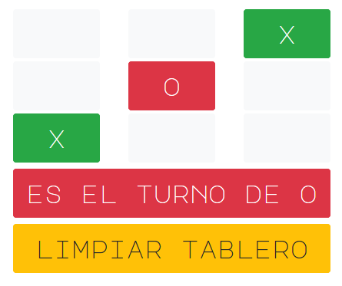

*EXTRA: si quieres, puedes implementar el control de la partida, comprobando tras cada jugada si existe un ganador.*

1. Se trata de crear un generador de colores aleatorios. Cada vez que se pulsa en el botón de "Generar Color" se debe:

* Generar un color RGB aleatorio
* Cambiar el color de fondo del body, para asignarle el color generado
* En la zona de mensajes, mostrar un mensaje del tipo badge-pill de color verde que indique el código RGB generado y el número de colores que se llevan generados.

Cuando se pincha en el botón "Limpiar Color", se debe:

* devolver el body a color blanco
* eliminar el mensaje
* reiniciar el contador de colores.

*Ayuda: recuerda que para generar un número aleatorio comprendido entre un mínimo y un máximo (ambos incluidos) puedes utilizar la siguiente instrucción: Math.floor(Math.random() * (max - min + 1) ) + min*

Aquí tienes una captura de un momento de la ejecución:

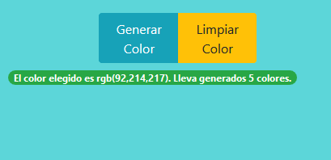

1. Cuando uno elabora cerveza casera y quiere averiguar la graduación de alcohol que tendrá el magnífico elixir debe seguir el siguiente procedimiento:

* Medir la densidad del mosto al inicio de la fermentación.
* Medir la densidad del mosto al final de la fermentación.
* Los grados se obtienen aplicando la siguiente fórmula:

$$Grados= \frac{Densidad Inicial-Densidad Final}{7.45}$$

(Valores típicos son: 1045 de densidad inicial y 1005 de densidad final).

Se trata de implementar una calculadora de grados de cerveza compuesta por un formulario para ingresar los dos datos y dos botones (calcular y limpiar datos). Se debe:

1. Crear una función llamada *calcularGrados(densInicial,densFinal)* que:
   1. reciba los dos datos (densidad inicial y final) como parámetros
   2. compruebe que los datos son válidos (ambos son números positivos y la densidad inicial es mayor que la final).
   3. realice el cálculo de la graduación de la cerveza
   4. la función debe devolver el valor calculado redondeado con 2 decimales, o -1 en caso de error.
2. Crear una función llamada *anadirMensaje(mensaje,tipo)* que reciba el mensaje a escribir en la página y de qué tipo (si es de error, de información, de éxito…).
   1. El mensaje debe ser un componente bootstrap del tipo *alert* y añadirse dentro del div llamado “*aviso”*, para ser mostrado bajo el teclado.
   2. El color de fondo del componente variará según el tipo de mensaje.
   3. Solo debe mostrarse un mensaje. Por lo que, si se llama a la función varias veces, el mensaje debe machacarse
   4. La función debe estar en un fichero externo

Aquí tienes una captura de un mensaje de error:

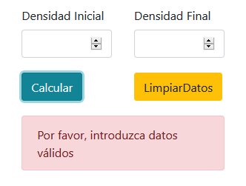

1. Crear una función llamada *botonCalcularPulsado()* que sea llamada cuando el ratón o cualquier otro tipo de puntero haya dejado de pulsarse (up) sobre el botón azul “Calcular”. Esta función debe:
   1. recoger los datos del formulario y hacer una llamada a la función *calcularGrados()*
   2. una vez calculado, debes usar el método *anadirMensaje()* para que se indique el resultado con un mensaje como “Su cerveza tendrá X grados”
   3. en caso de introducir datos incorrectos, dicho mensaje tendrá apariencia de error e indicará un texto del tipo “Datos erróneos”.
2. Crea otra llamada *botonLimpiarPulsado()* que sea llamada cuando se pulse en el botón amarillo “Limpiar datos”. Esta función debe vaciar los campos del formulario, dejándolos en blanco y, si se ha mostrado algún mensaje de resultado, eliminarlo.
3. La famosa panadería y bocatería de Manolo, está desarrollando su sistema de Telebocata y nos pide crear una página de gestión para que el empleado pueda dar de alta los distintos tipos de bocadillos.

* Cuando se pincha en el botón “Añadir Fila”, se debe añadir una fila en la tabla que tenga dos campos de formulario, para que el usuario pueda rellenar el tipo de bocadillo y el precio. Además, debe mostrarse el botón “Validar Fila”. No se puede tener más de 1 fila pendiente de validar.
* Cuando se pincha en el botón “Validar Fila”, si no se rellenaron todos los campos, se avisa al usuario con un mensaje (el mensaje debe ser un componente bootstrap del tipo *alert* y añadirse dentro del div llamado “*aviso”*, para ser mostrado bajo el teclado). Si se rellenaron todos los campos y tienen formato correcto (el nombre del bocadillo es un texto y el precio un número con dos decimales como mucho), entonces los campos de formulario se convierten en una fila normal de la tabla. El botón “Validar Fila” debe desaparecer.

1. Se trata de implementar una pequeña calculadora con funcionalidad muy básica:

* Solo admite suma y resta
* No admite operar con números de más de 1 cifra
* No admite encadenar operaciones (por ejemplo, 3+5-2 no es una operación válida)
* Conforme se van pulsando los números o los operadores, se va mostrando en la pantalla, modificándose el mensaje cada vez que se pulsa una tecla.
* Cuando se pulsa en IGUAL:
  1. se borra todo el mensaje de la pantalla
  2. se muestra el resultado de la operación
  3. se reinicia la calculadora (sin borrar la pantalla) para poder comenzar a escribir otra operación

*Ayuda: recuerda usar parseInt() para leer un string como un entero*

La siguiente captura muestra el estado de la calculadora justo antes de darle al igual.

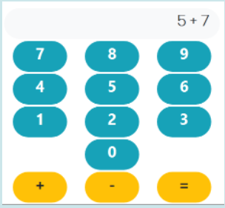

1. La caseta Los amigos de Martin Fowler está informatizando su bar, y tiene una app para calcular la cuenta. Así, cada vez que se pincha en el botón de un producto debe realizar lo siguiente:

* si es la primera vez que se pincha sobre ese producto, mostrar su fila correspondiente de la tabla
* actualizar las celdas de la cantidad (incrementando una) y del precio acumulado de ese producto
* actualizar el total de la cuenta
* si es la primera vez que se pincha cualquier botón, mostrar la fila de total

*Ayuda: en el código tienes la forma de calcular el precio de cada producto, suponiendo que previamente has leído el producto pulsado y lo has almacenado en la variable 'producto'*

Aquí tienes una captura de un momento cualquiera de la ejecución:

